# Конфигурация серверов

                В рамках демо-стенда будет следующая конфигурацию серверов:

* **v-prkb-8r2-01** (Alpha) – WebSphere (proxyserver, generator, monitor-alpha, synсserver).

Для **synсserver** нужно развернуть новую БД в домене alpha c настройками, идентичными домену сигма.

Но в настройках нужно указывать локальный путь до папки c отчетами (а не до файлоперекладчика как в сигма)



В качестве ссылок на Datapower в настройках нужно указать ссылки на proxyserver в alpha

**http:// v-prkb-8r2-01:9080/proxyserver**

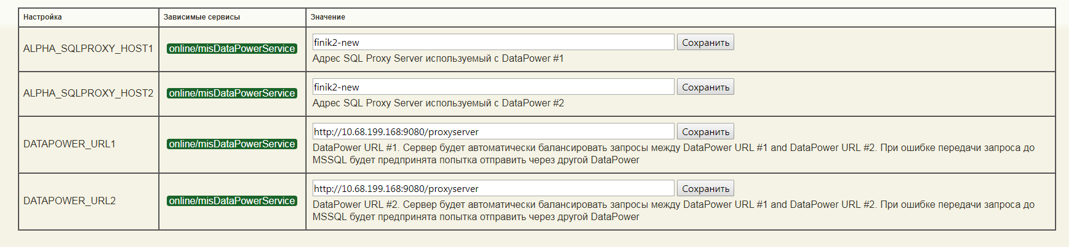

Для **generator** в настройках нужно указать duplicateFolder, т.к. generator будет выкладывать отчеты, помимо файлоперекладчика, на локальный диск для приложения syncserver в alpha.

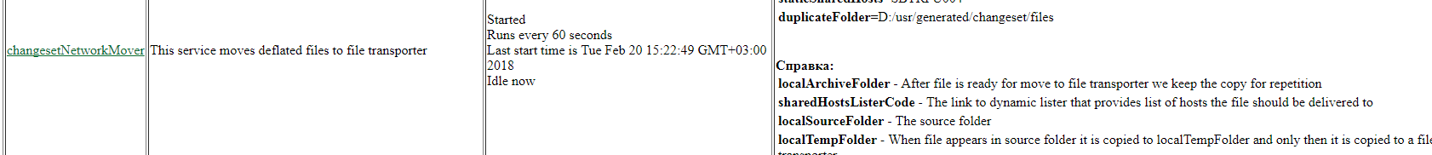

* **v-prkb-8r2-02** (Alpha) – резервируем под WildFly. После установки сервера приложений WildFly нужно установить 2 приложения inavigator2-portal-server.war и inavigator-prototype-alpha.war
* **v-prkb-8r2-03** (Sigma) -  WebSphere (syncserver, monitor-sigma, confserver)
* **v-prkb-8r2-04** (Sigma) – под WildFly. Нужно установить 2 приложения inavigator2-portal-server.war и inaviagtor-prototype-sigma.war Приложение inavigator2-portal-server.war автоматически определяет домен, в котором он находится и автоматически обращается по нужной ссылке домена альфа или сигмы.

# Обновление демо-стенда

1. В базе данных syncserver необходимо накатить sql-скрипт

syncserver-03.000.00\sql\ SkipEmailVerification.sql

1. Обновить приложение syncserver.war на WebSphere
2. Зайти в админскую консоль приложения

<https://v-prkb-8r2-03:9443/syncserver/gui/welcome.public.gui>

1. В общих настройках указать ip-адрес сервера, с которого проверка e-mail по сертификату не выполняется. В нашем случае это адрес WildFly **10.21.138.97**



1. В сервисах перегрузить **requestEmailVerifier**

